1988届校友毕业廿载聚首
倡议建立“我爱我师”基金

2008年9月30日，对于金中1988届高中毕业的学生来说，是一个特别的日子。这一天，是母校金中120年校庆，也是这一届同学走出金中整整20年。校庆前，经过各班代表商议，88届同学决定为母校做点实事，建立 “我爱我师”基金，旨在关注老教师健康，并草拟了倡议书。
9月30日上午，88届校庆活动的领头人陈劲松早早来到了母校，在校门口、校园里不停地忙碌着，随行的是他特意请来的南京电视台专业摄影师。8点多钟，88届高三 5班的同学们大多已聚集在捐款处，庄重地为“我爱我师”基金奉献出自己的心意。徐春江2000元，徐嵘、陈昆、李力、陈芳、王劲松各1000元，班长俞晓军因外出，也托同学李力捐赠了2000元……之后陆陆续续又有40多位88届同学捐款，仅校庆那天，88届同学就为“我爱我师”基金捐款共计约20000元。同学们的真情义举也感染着其他校友，一时间捐款队伍排成了长龙，其中不乏白发苍苍的耄耋校友，大家纷纷举一己之力，向辛勤培育过自己的母校和老师表达一份感恩之心。初秋的南京已初显几份凉意，但校友们的真心与热情，应和着不远处操场上的鼓乐之声，使整个校园暖意浓浓，洋溢着感人、喜庆、和谐的氛围。
9点校庆庆典活动开始了，我们看到校党委书记尤小平（原88届高三2班班主任）主持大会，校长邹正（原88届高三5班班主任）发表热情诚挚的讲话，那熟悉的老师、熟悉的操场、熟悉的钟楼，同学们都抑制不住内心的激动，大家以水杉树为背景，以“永为南国雄”大幅校庆牌为主题，纷纷驻足留影。“老5班”，“老4班”，“新5班”，“新4班”，“新3班”……88届的校友们纷纷找到了自己初高中时曾经的同窗，有的甚至找到了小学、幼儿园的同学。
中午，88届校友来到电子阅览室座谈，陈劲松同学向大家介绍了全天活动安排，通告了“我爱我师”基金成立的细节，并向每个班的负责人郝文璐、尤展、徐嵘、张海虹等落实了88届毕业20年纪念相册及光碟的制作事宜。
而85届初三5班的严涛、顾海燕、叶忱、陈芳等同学则悄悄来到食堂，为昔日的班主任彭卫平老师备好午饭，送到北操场。此时此刻，彭老师和袁东林老师还在接待来自1988年初中毕业和入学的同学们。在去阅览室的途中，师生一行还观摩了老校长王凡的书法。当得知23年前正是他在85届学生毕业证书上签章时，大家欣喜万分，簇拥着王校长和彭老师留下了有意义的瞬间。
下午2点钟左右，曾在88届任过课的高初中老师邹正、彭卫平、鲁小妹、钱云才、曾作人、岳瑛、何国芳陆陆续续来到阅览室，每个老师的到来，都会引起一片欢呼声。在陈劲松的提议下，大家重温上课仪式，在老师们一声“同学们好”之后，88届与会全体同学起立，并深深鞠躬，道了声：“老师好！”浓浓的师生情在这看似普通的课堂用语中，悄悄地传递着。
接着同学们依次自我介绍，1988年高中毕业20年来各自的求学与工作情况，发言中真切流露对母校、对老师的感激与怀念。这是88届金中学子的共同情感，在美国的游宇健、秦新宇同学、清华大学新闻学院的史安斌同学等，不能回来参加校庆，他们在和母校校友会老师电话或邮件联系时，都表达了对母校的祝愿、对老师的问候。而老师们看到大家取得的成就倍感欣慰，深情表达了对同学们的殷切期望和美好祝福，邹正校长还介绍了学校的近况与发展，欢迎大家“常回家看看”，并肯定了88届同学倡议建立“我爱我师”基金的善举，彭卫平老师则介绍了校庆准备工作的概况。金陵中学建校120周年庆典活动能够圆满成功，是和学校领导高度重视，老师学生和校友们热爱金中大力支持息息相关的。
随后，88届与会师生来到金中的标志建筑物——钟楼前留影为念。
暮色将近，88届高三4班的柏海燕、郝文璐、李炎炜等同学已悄然来到位于长江路上的南京保险大厦，他们拉横幅、搬音响、备鲜花，为晚上举行的谢师宴暨聚会大餐作着准备。晚六时许，88届学生盛邀全体老师参加了“廿载聚首——金陵中学1985届初中毕业1988届高中毕业师生联谊会”。入席不久，每位师生都受到了一份意外的礼物——1个小时前师生们的合影，已经装帧精美地呈现在每个人的手上。李炎炜、陈劲松等同学主持了晚会，黄辉老师、曾作人老师作为教师代表发言。大家尽情举杯，畅叙友情，欢声笑语荡漾在整个聚会大厅。依依惜别之时，同学们倍感这样的年级大聚会来得太晚，纷纷相约早日再聚。
1988，对于88届毕业的学生来说，是一个无比熟悉却又渐行渐远的年代；1988－2008，我们离开母校已经整整20年，我们的人生已经迈过了青春的20年。今天，88届学子于毕业20年之际相聚，相聚在金中120周年校庆的盛会上。祝愿母校金陵中学越办越好！祝愿更多的人关注“我爱我师”基金，关注母校的老教师！祝愿学友们迎来更加飞扬、更加精彩的人生！
（1988届校友联谊活动筹备组）
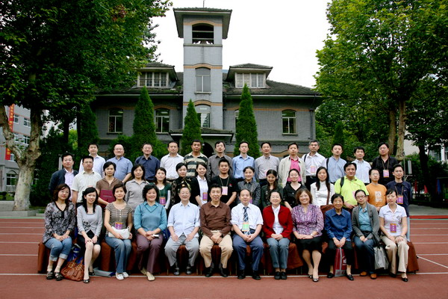
1988届校庆聚会钟楼前合影

